Mapa Mental - AI Email Parser

Sebastián Lara
David Reyes
Contenido
No se encontraron entradas de tabla de contenido.

1. Introducción
El mapa mental del proyecto AI Email Parser representa de forma visual y estructurada los principales componentes técnicos que conforman la solución. Su objetivo es mostrar, de manera clara y global, cómo se relacionan los módulos fundamentales del sistema: captura de correos, procesamiento, análisis con inteligencia artificial, almacenamiento de datos y visualización en el frontend.
Este esquema permite comprender la arquitectura conceptual del proyecto y la interacción entre tecnologías, facilitando la visión general del producto desarrollado.

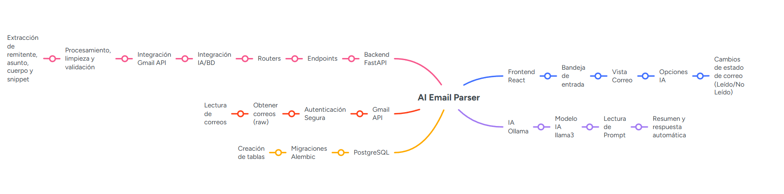
2. Mapa Mental Técnico del Proyecto

3. Descripción del Mapa Mental
El nodo central del mapa mental es AI Email Parser, que representa el sistema principal encargado de automatizar la lectura y analisis de correos electrónicos mediante inteligencia artificial. A partir del nodo central se desprenden cinco ramas principales, cada una correspondiente a un módulo crítico del proyecto.

3.1. Backend - FastAPI
Este módulo construye la lógica del servidor y orquesta el funcionamiento del sistema.
Incluye:
- Procesamiento y limpieza de los correos obtenidos desde Gmail API.
- Extracción de datos clave (remitente, asunto, cuerpo, snippet).
- Integración con Gmail API, encargada de recuperar mensajes.
- Integración con IA y Base de Datos, enviando correos a la IA para su análisis y guardando resultados.
- Routers y Endpoints, que permiten exponer la funcionalidad al frontend.

3.2. Gmail API
Este módulo permite obtener los correos directamente desde la cuenta del usuario mediante autenticación segura.
Incluye:
- Autenticación mediante OAuth 2.0, garantizando acceso autorizado.
- Lectura de correos desde la bandeja de entrada del docente.
- Obtención del mensaje en formato raw para su posterior decodificación.

3.3. IA Local - Ollama (Llama 3)
Se encarga de analizar el contenido del correo utilizando un modelo de lenguaje local.
Incluye:
- Modelo Llama 3, que procesa texto localmente.
- Lectura de prompt, permitiendo personalizar el comportamiento de la IA.
- Generación de resumen, sintetizando el contenido del correo.
- Respuesta automática, ofreciendo un texto sugerido para contestar el correo.

3.4. Base de Datos - PostgreSQL
Módulo responsable del almacenamiento persistente de información del sistema.
Incluye:
- Creación de tablas para correos, análisis IA y metadatos.
- Migraciones con Alembic, permitiendo modificar la estructura de la BD de manera controlada y profesional.

3.5. Frontend - React.js
Responsable de mostrar la información procesada al usuario mediante una interfaz moderna y dinámica.
Incluye:
- Bandeja de entrada, mostrando los correos procesados.
- Vista de correo individual, mostrando el mensaje del correo.
- Opciones IA, permitiendo modificar prompts para personalizar respuestas.
- Control de estados, que filtra los correos como leído/no leído.

4. Conclusión
El mapa mental permite comprender de forma clara la arquitectura modular del proyecto, evidenciando cómo cada componente cumple un rol específico dentro del flujo completo: desde la obtención del correo, su análisis inteligente, almacenamiento estructurado y posterior visualización.
Este documento sirve como base visual para entender el funcionamiento integral del AI Email Parser y guía al lector sobre los elementos más relevantes del sistema.

